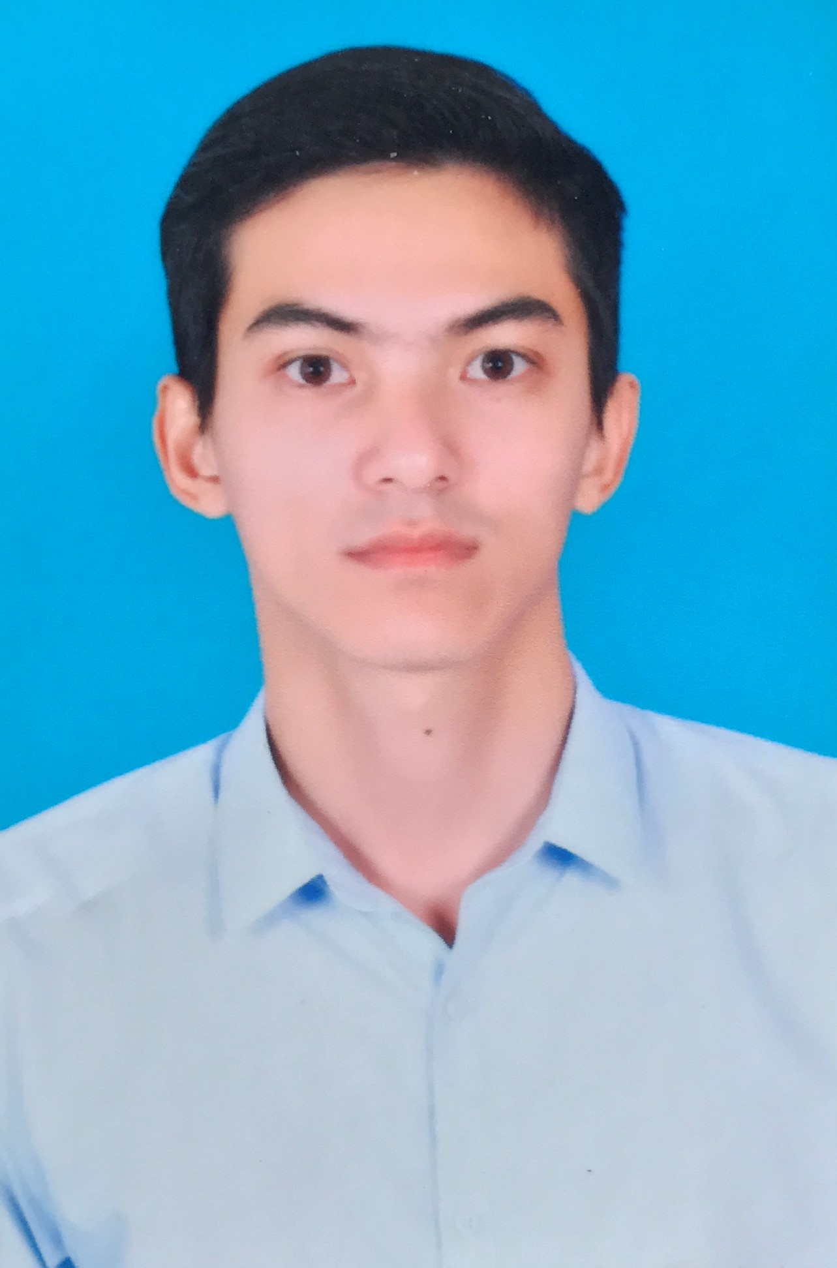
MẪU ĐƠN
(BẢO MẬT)

THÔNG TIN CÁ NHÂN

TIỂU SỬ CÁ NHÂN:

Họ và tên: Trần Hoàng Phước
Ngày sinh: 01/01/1993
Nơi sinh: Vĩnh Long
Dân tộc: Kinh
Địa chỉ: La Ghì, Vĩnh Xuân, Trà Ôn, Vĩnh Long
Số điện thoại: 0763816898
Học vấn: Đại học Dược
Email: hoangphuoctran2002@gmail.com
Tình trạng hôn nhân: Độc thân
Quốc gia: Việt Nam

CÁC KỸ NĂNG ĐÃ QUA ĐÀO TẠO:

09/2012 - 09/2018: Trường Đại học Võ Trường Toản, Khoa Dược

MỤC TIÊU NGHỀ NGHIỆP:

Luôn là người đi tiên phong ở vị trí làm việc, tôi mong muốn được làm việc và xây dựng một sự nghiệp lâu dài với một công ty lớn, nơi tôi có thể khẳng định bản thân mình và đóng góp vào sự phát triển của công ty.

QUÁ TRÌNH LÀM VIỆC:

10/2011 - 07/2012: Nhân viên hỗ trợ kinh doanh- Siêu thị điện máy chợ lớn, Quận 5.

Công việc chính:
- Chào đón, hướng dẫn khách hàng.
- Hỗ trợ nhân viên bán hàng đóng gói sản phẩm, thông tin chế độ bảo hành cho khách hàng.
10/2013 – 12/2014: Nhân viên kinh doanh – Nhà thuốc Thanh Vy, quận Cái Răng, Tp. Cần Thơ

Công việc chính:
- Bán lẻ thuốc.
- Bán thuốc theo toa bác sĩ.

HI VỌNG VÀ MONG ƯỚC:

Tôi hi vọng phát triển được nghề nghiệp của tôi và công ty sẽ hài lòng với các đóng góp của tôi cho công việc mới. Đó là cơ hội tốt để tôi nâng cao các kỹ năng và học hỏi thêm các kiến thức. Tôi rất vinh hạnh nếu bạn cho tôi thêm thông tin về vị trí đang tuyển dụng. Tôi xin xác nhận những thông tin trên đây là đúng sự thật.

Trân trọng./.

Trần Hoàng Phước

